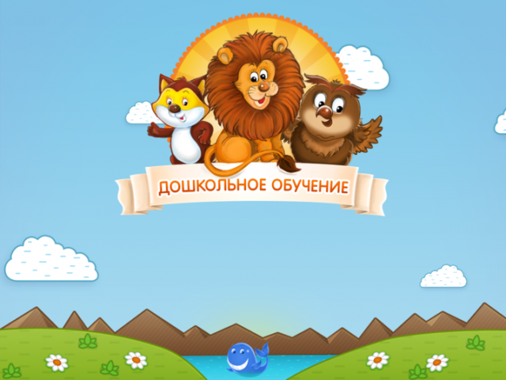
Как подготовить ребенка к школе?

В нашей стране появилась необходимость стандартизации содержания дошкольного образования, для того чтобы, обеспечить каждому ребенку равные стартовые возможности для успешного обучения в школе.
Поэтому с 1 января 2014 года все дошкольные образовательные учреждения России перешли на новый Федеральный государственный образовательный стандарт дошкольного образования (ФГОС ДО).
Ребенок - выпускник ДОУ должен обладать личностными характеристиками, среди них инициативность, самостоятельность, уверенность в своих силах, положительное отношение к себе и другим, развитое воображение, способность к волевым усилиям, любознательность. Он должен уметь конструктивно общаться со сверстниками и взрослыми, адекватно реагировать на успехи и неудачи, самостоятельно ставить цель, планировать и анализировать свою деятельность. Современный детский сад осуществляет развитие ребенка не через учебную деятельность, а через игру. Такова специфика психического развития дошкольника. Ведущей деятельностью ребенка является именно игра. А родители должны стать активными участниками образовательного процесса
Многие считают, что если ребенок посещает детский сад, значит, подготовку к школе полностью обеспечивают сотрудники дошкольного учреждения. Действительно, специально организованная образовательная деятельность помогает детям подготовиться к школе, но без помощи родителей такая подготовка не будет качественной. Ребенку требуется постоянное закрепление знаний: открытия, сделанные дома, он должен проверить и закрепить в детском саду. И, наоборот, знаниями, полученными в детском саду, ему нужно поделиться с домашними.
Когда дошкольник сталкивается со специально организованным обучением, его установка зависит от прошлого эмоционального опыта. Адекватное отношение к своим «пробам и ошибкам», активность в обучении он проявляет в том случае, если взрослый с первых дней сумеет стать для него помощником, наставником, а не контролером и цензором. Критика и раздражение взрослого мешают обучению, дети начинают бояться задавать вопросы. У них может появиться «комплекс неудачника». Создать позитивную установку в обучении можно, если будут учитываться следующие правила:
- Дошкольник учится в игре, где активно и равноправно участвуют родители.
- Обучение требует систематичности: 10-15 минут каждый день дадут больший результат, чем час-два в выходные дни.
- Необходимо учитывать принцип «от простого к сложному», то есть нельзя сразу научить ребенка всему, что вы знаете и умеете, каждый новый элемент добавляется постепенно, когда предыдущие знания, умения уже усвоены. Если ребенок отвечает неуверенно, то вернитесь к простым заданиям, играм, изменяя их содержание, но оставляя цель. Например: учите распознавать и называть цвета. Когда один цвет усвоен, добавляется новый, а прежний закрепляется в игре «Чего не стало?».
- Не забывайте оценивать успехи, а при неудачах одобряйте действия ребенка словами: «Если бы ты сделал так (показ, объяснение), то было бы еще лучше».
- Старайтесь не создавать у ребенка впечатления, что занятия и игры с ним являются смыслом Вашей жизни, поэтому играйте с ребенком, например, во время приготовления ужина на кухне («Чего не стало?», «Что изменилось?»), по дороге в детский сад, в машине, автобусе («Слова-города» и др.).
- Дети эмоционально отзывчивы, поэтому если Вам не хочется играть в какую-то игру или Вы плохо себя чувствуете, то лучше отложите занятие. С плохим настроением, через силу, не играйте с ребенком. Пользы это не принесет. Игровое общение должно быть интересным и для него, и для Вас. В этом случае создается положительная атмосфера для усвоения и развития.

Любое обучение начинается с наблюдения и пробуждения интереса к данному виду деятельности. Движущая сила развития и обучения детей – их желание быть похожим на взрослых.
Когда ребенку читают книги, он слушает и рассматривает картинки. Но наступит момент, когда малыш начнет самостоятельно перелистывать любимую книгу, по памяти сопровождать иллюстрации текстом. Тогда он объясняет всем, что «читает». Вы можете использовать появившееся желание. Делается это так. Сначала Вы вместе рассматриваете крупные буквы и называете звуки, которые они обозначают. Не надо объяснять детям, что их учат читать, иначе некоторые, особенно упрямые, сразу же станут сопротивляться. Затем Вы рисуете буквы и раскрашиваете их (изображайте только печатные буквы). Это уже обучение письму. Про буквы можно сочинять истории, одушевлять их. А потом буквы могут «подружиться», например: А-У; У-А; И-У..
Важным показателем готовности ребёнка к школьному обучению является развитие тонкой моторики, двигательных навыков кисти. Чем больше и разнообразнее работа кисти, тем лучше и быстрее совершенствуются её движения.
При подготовке ребёнка к школе важнее не учить его писать, а создавать условия для развития мелких мышц руки. Какими же способами можно тренировать детскую руку? Существует много игр и упражнений по развитию моторики.
- Лепка из глины и пластилина. Это очень полезно, причём лепить можно не только из пластилина и глины. Если во дворе зима – что может быть лучше снежной бабы или игр в снежки. А летом можно соорудить сказочный замок из песка или мелких камешков.
- Рисование или раскрашивание картинок – любимое занятие дошкольников. Обратить внимание надо на рисунки детей. Разнообразны ли они? Если мальчик рисует только машины и самолёты, а девочка похожих друг на друга кукол, то это вряд ли положительно повлияет на развитие образного мышления ребёнка.
- Изготовление поделок из бумаги. Например, выполнение аппликаций. Ребёнку нужно уметь пользоваться ножницами и клеем.
- Изготовление поделок из природного материала: шишек, желудей, соломы и других доступных материалов.
- Конструирование.
- Застёгивание и расстёгивание пуговиц, кнопок, крючков.
- Завязывание и развязывание лент, шнурков, узелков на верёвке.
- Завинчивание и развинчивание крышек банок, пузырьков и т. д.
- Нанизывание бус и пуговиц. Летом можно сделать бусы из рябины, орешков. Семян тыквы и огурцов, мелких плодов и т. д.
- Плетение косичек из ниток, венков из цветов.
- Переборка круп, насыпать в небольшое блюдце, например, гороха, гречки и риса и попросить ребёнка перебрать
- Игры в мяч, с кубиками, мозаикой.
Если ребёнок трудно входит в контакт со сверстниками, почаще организуйте встречи с ними, сначала для игр, во время прогулок, а затем и для занятий и забав дома. Постепенно у ребёнка будет вырабатываться потребность в общении, а перед интересом к совместной деятельности отступят нерешительность и робость. Пользу принесут подвижные игры, если поручать ему “командные” роли, привлекайте его к труду и не забывайте одобрить его помощь.
Ваш ребёнок непоседлив, охотно начинает любую игру, любое дело, но не доведя до конца, берётся за что-то новое. Он не умеет найти общий язык со сверстниками в играх, так как претендует на положение лидера и не может подчиниться правилам игры. Ребёнок не терпелив, без стеснения перебивает взрослых, не выслушивает объяснения. Такого нужно настойчиво приучать вести себя в соответствии с той или иной ситуацией, научить хорошо и до конца выполнять задания. Иначе он просто не сможет войти в ритм школьной жизни, будет отнесён к числу “неуправляемых” детей и нарушителей порядка. И еще помните, ваш ребенок идет в школу не за оценками, а за знаниями. Не говорите ему: «Ты будешь получать…», а настройте ребенка на то, что в школе он узнает много нового и интересного, получит нужные для него знания и умения.
